|  |  |
| --- | --- |
| **电信发展顾问组（TDAG）**  **第24次会议，2019年4月3-5日，日内瓦** | C:\Users\comas\AppData\Local\Temp\Rar$DRa0.735\jpg\ITU official logo_blue_RGB.jpg |
|  |  |
|  | **文件****：TDAG-19/3-C** |
|  | **2019年2月19日** |
|  | **原文：英文** |
| 电信发展局主任 | |
| 国际电联电信发展部门对落实信息社会世界峰会成果  和《2030年可持续发展议程》的贡献 | |
|  | |
| **摘要：**  该文件考虑到2018年全权代表大会的成果，对国际电联电信发展部门（ITU-D）落实信息社会世界峰会（WSIS）成果和《2030年可持续发展议程》所做的贡献进行更新。  **需采取的行动：**  请电信发展顾问组将本报告记录在案并酌情提供指导。  \_\_\_\_\_\_\_\_\_\_\_\_\_\_  **参考文件：**  世界电信发展大会（WTDC）第30号决议（2017年，布宜诺斯艾利斯，修订版）、全权代表大会（PP）第140号决议（2018年，迪拜，修订版）、理事会第1332号决议（2016年，修订版） | |

背景

1 对于落实WSIS各行动方面和信息通信技术（ICT）在实现可持续发展目标（SDG）中的贡献的全球性讨论，2018年是一个重要的里程碑。[国际电联2018年全权代表大会](https://www.itu.int/web/pp-18/en/)于2018年10月29日至11月16日在阿联酋迪拜举行，会议重新确认了国际电联的职责以及国际电联对落实WSIS各行动方面和实现可持续发展目标的贡献，对确保国际电联有关《2030年可持续发展议程》的活动通过与WSIS进程保持密切一致来落实的需要引起重视。

2 2017年10月9日至20日在阿根廷布宜诺斯艾利斯召开的[第7次世界电信发展大会](https://www.itu.int/en/ITU-D/Conferences/WTDC/WTDC17/Pages/default.aspx)（WTDC-2017）在ITU-D的目标、成果和输出，以及相关WSIS各行动方面及SDG目标和具体目标之间建立了明确的联系（附件1）。ITU-D研究组课题和WSIS各行动方面和SDG的映射为研究组推进这两个进程提供了更多的指导(附件2)。在这个意义上，ITU-D开展的所有行动都在促进实现可持续发展目标和实施WSIS。这些行动已通过区域性发展论坛、TDAG和WSIS理事会工作组（CWG）向国际电联成员作了汇报。

3 此外电信发展局开展的标志性活动是年度报告的重要组成部分，即国际电联对落实WSIS成果的贡献。该报告2018年版通过下列网站提供：<https://www.itu.int/en/itu-wsis/Pages/Contribution.aspx>。

2018年全权代表大会（PP-18）后的政策层面

4 PP-18强调了WSIS和SDG保持一致进程的重要性，并强调了WSIS框架作为国际电联帮助实现《2030年可持续发展议程》的基础的作用。有鉴于此，通过在ITU-D的目标/成果和ITU-D研究组课题，以及SDG和WSIS各行动方面之间建立明确联系，ITU-D在落实WSIS成果和和推动《2030年可持续发展议程》方面的作用得到了显著增强。

5 根据第140号决议（2014年，釜山，修订版），国际电联作为行动方面C2、C5和C6的协调方/推进方，WSIS行动方面C1、C3、C4、C7和C11的共同推进方，WSIS行动方面C8和C9的伙伴，以及衡量ICT促发展伙伴关系牵头方，应继续在WSIS的实施进程中发挥主要推动者的作用。自2005年以来，电信发展局一直是国际电联对接大部分WSIS行动方面的主要联系机构（包括WSIS行动方面C1、C2、C3、C4、C6、C7、C9和C11）并且一直在领导衡量ICT促发展伙伴关系。根据PP-18和WTDC-17的成果，电信发展局在2018年以后将继续发挥这方面的作用。因此，为进一步加强电信发展局主导的WSIS行动方面C2和C6的促进/和实施进程，WSIS行动方面路线图正在根据PP-18的成果和运作方案进行更新并将在即将召开的理事会会议上予以介绍。

6 PP-18做出决议，国际电联应继续开展其落实WSIS成果和实现2015年之后的WSIS愿景的工作，继续开展其职责内的活动，并酌情与其它利益攸关方一起合作。有鉴于此，电信发展局主任继续采用合作伙伴和利益攸关多方参与的方式，开展ITU-D与其在落实和跟进WSIS成果以及实现SDG中的作用相关的活动，重点关注发展中国家的需求。

7 根据PP-18各项决定的精神，电信发展局须将建设身为所有电子应用的物理骨干基础的信息通信基础设施（WSIS C2行动方面）置于高度优先的地位，同时考虑到《布宜诺斯艾利斯宣言》和《布宜诺斯艾利斯行动计划》部门目标3。各ITU-D研究组亦高度重视此优先任务，同时推进WSIS和SDG进程。在所有ITU-D研究组课题与其推进相关WSIS行动方面和SDG（附件2）的工作之间已经确立的联系是各研究组在推进这两项进程中的重要指导工具。

8 PP-18做出决议，在区域层面上，特别是在电信/ICT领域，与联合国区域经济委员会和联合国区域发展组以及所有联合国机构（特别是那些作为WSIS行动方面的推进方）以及其他相关区域组织加强协调与协作。这个过程将涉及国际电联区域代表处和地区办事处。有鉴于此，电信发展局一直在落实进一步推进加强落实WSIS和SDG两项进程的一系列活动。

PP-18后的运作层面

9 在运作层面，电信发展局为WSIS成果的落实献计献策。电信发展局代表国际电联担任WSIS行动方面C2（信息通信基础设施）和行动方面C6（环境建设）的牵头方和推进方。电信发展局在国际电联作为唯一推进方的WSIS行动方面C5（树立使用ICT的信心并提高安全性）框架下还开展了若干落实活动。电信发展局与联合国开发计划署和联合国教科文组织进行协调，还临时担任了WSIS行动方面C4（能力建设）的牵头方。电信发展局一直是国际电联作为共同推进方的WSIS行动方面C1、C3、C4、C7和C11以及国际电联作为合作伙伴的WSIS行动方面C9的国际电联官方联系人。电信发展局也继续领导衡量ICT促发展伙伴关系这一国际利益攸关多方举措，以提高ICT数据和指标的可用性和质量。

10 电信发展局一直为WSIS论坛（[www.wsis.org/forum](http://www.wsis.org/forum)）的筹备进程和组织贡献力量，该论坛已逐渐成为协调和推进WSIS成果落实工作的主要全球盛会和推进利益攸关多方围绕ICT和信息社会促进SDG开展讨论的平台。WSIS 2019论坛按计划将于4月8至12日在国际电联总部举行，预计与会利益攸关各方将超过3,000人，其中包括250名ICT生态系统和医疗，教育，环境等其他行业的高层领导人。此外，在2019论坛上，电信发展局还将举行论坛的若干主题活动，促进结成伙伴关系并设立项目。在WSIS论坛上，电信发展局将主要负责以下会议：

– WSIS行动方面促进会议

• WSIS行动方面C2：ICT基础设施

• WSIS行动方面C4：能力建设

• WSIS行动方面C5：网络安全（推动作用，战略规划和成员部牵头）

• WSIS行动方面C6：便利的环境

• WSIS行动方面C7：电子废弃物（国际电联/联合国环境规划署）

• WSIS行动方面C7：电子环境（国际电联/世界气象组织）

• WSIS行动方面C7：电子农业（国际电联/粮农组织）

• WSIS行动方面C7：电子健康（国际电联/世界卫生组织）

– 高层对话

• ICT无障碍获取

• 电子废弃物联盟

– 衡量ICT促发展伙伴关系年度会议

– 特别会议

• WSIS论坛创新分会

• 区域性落实行动及伙伴关系建设

• 无障碍获取分会（推动作用，战略规划和成员部牵头）

• 国际电联/联合国教科文组织国际编程马拉松（电信发展局和战略规划和成员部牵头）

11 此外，电信发展局还将推动一系列高层互动对话，WSIS行动方面推进会议推动WSIS行动方面C1（政府的作用），C11（国际合作），C7（电子科技、电子学习、电子政务），WSIS行动方面推进方会议以及由各方面利益攸关方组织的主题讲习班和会议。

12 电信发展局在WSIS奖励进程审议委员会以及有关合作伙伴建设和最佳做法交流方面的后续行动中发挥着举足轻重的作用，每年颁发18项WSIS奖，以特别表彰获奖者作为推进方为WSIS行动方面做出的贡献。2019年，提交参评WSIS奖的项目数量达到历史新高。逾700项ICT促进SDG项目获得审评并提名进入投票阶段。本着将WSIS进程和《2030年可持续发展议程》全面结合的目标并突出ICT对SDG和消除贫困做出的跨越式贡献，WSIS论坛将制定WSIS-SDG查对表。电信发展局为自2005年以来每年发表的WSIS工作清点报告以及WSIS成功故事报告做出了非凡的贡献。

13 此外，作为衡量ICT促发展伙伴关系的发起人和重要牵头合作伙伴，电信发展局在WSIS论坛期间协调此项伙伴关系年度会议的筹备工作。在对落实《2030年可持续发展议程》进行讨论。该项工作在讨论联合国大会全面审查，尤其是将WSIS与《2030年可持续发展议程》统一中发挥了重要作用。因此，若干ICT指标已纳入SDG监督框架，国际电联被确定为负责收集5个SDG指标的管理机构。

14 电信发展局将继续推进有关衡量ICT促发展的国际辩论。世界电信/ICT指标专题研讨会（WTIS），是全球有关电信和信息社会衡量问题的主要论坛。2018年12月10至12日在瑞士日内瓦召开了WTIS-18。年度《衡量信息社会报告》（MISR）是在WTIS-18发布的，其中包括各经济体的概况，简要介绍了其最新的ICT技术状况及其为提高公民的ICT获取、使用和熟练程度所做的努力。该分析报告有一系列统计表作为补充，这些统计表为ICT价格篮中的指标提供了国家一级的数据。

15 2018年全权代表大会（第140号决议）责成国际电联继续采取行动，加强国际电联区域代表处和地区办事处在区域层面与联合国区域经济委员会和联合国发展集团区域组及所有联合国机构（特别是那些作为WSIS各行动方面推进方的机构）的协调与协作，尤其是在电信/ICT领域。

16 国际电联区域代表处继续为每年在六个区域举办的联合国可持续发展区域论坛系列作贡献。2018年组织了若干主题会议、有针对性的活动和展览，以建立和利益攸关多方伙伴关系，推进在SDG项目和举措中实施ICT，同时协调WSIS各行动方面和SDG。2018年召开的一系列会议可在[联合国区域委员会](http://www.regionalcommissions.org/regional-forums-on-sustainable-development/)可持续发展区域论坛页面上查阅。还计划在2019年举办一系列联合国区域可持续发展论坛。除了国际电联各区域代表处对这些会议的定期贡献之外，还安排了特别会议，目的是按照联合国大会第70 /125号决议的要求，强调协调WSIS和SDG进程及其实施的重要性。

17 除此之外，国际电联各区域代表处继续定期为联合国区域协调机制和联合国区域发展组的会议做出积极贡献，宣传ICT对可持续发展目标的扶持作用，就将ICT纳入联合国发展援助框架和其他姐妹机构交付的项目提供咨询意见，同时与联合国系统内的区域对应方和其他相关利益攸关方发展战略伙伴关系。在监测国家可持续发展计划的进程和会员国对其实施的可持续发展目标的自愿国家审查的基础上，继续努力以加强ICT在国家战略规划层面的作用。

18 此外，2018年组织了以ICT促进可持续发展为总主题的国际电联区域发展论坛，以便为建立伙伴关系和协调实施WTDC-17批准的区域举措提供一个开放平台，目的是促进落实WSIS行动方面和实现SDG。区域发展论坛继续让区域利益攸关方参与进来，帮助发展伙伴关系，让区域/国际组织和联合国机构参与进来。如TDAG文件14所示，又一系列区域发展论坛已计划于2019年举行。

19 由于上述行动，与姐妹机构和联合国国家工作组建立了战略伙伴关系，目的是利用联合国的"一体行动"方法，实施ICT促进可持续发展目标的行动。以下是不同地区正在采取的行动的一些例子：

– 国际电联非洲区域办事处和联合国妇女署与非洲联盟委员会合作，发起了2018 - 2022年非洲女童可编码举措（AGCCI），该举措包括一项为期四年的方案，培训17至20岁的女童和年轻妇女并赋予她们信息和通信技术技能。

– 国际电联欧洲区域办事处和劳工组织中欧和东欧办事处共同开展了一项联合举措，以加强数字技能，使其成为西巴尔干地区数字经济的推动者。此外，在黑山开展的以信息和通信技术为中心的创新生态系统国家审查让联合国国家工作组参与进来，以确保审查后国家层面行动的可持续性。

– 在美洲，国际电联、粮农组织和竞争加勒比缔结了一项协议，就一个项目开展合作，为加勒比制定区域电子农业战略，并为四（4）个国家制定国家电子农业战略。

结论

20 邀请国际电联成员积极参加电信发展局的活动，根据WTDC-17的要求，推进WSIS成果的落实和《2030年可持续发展议程》。

21 请国际电联成员积极参与WSIS论坛、WSIS清点和WSIS奖的筹备活动。

22 在国家层面，鼓励国际电联成员将ICT纳入可持续发展计划和联合国发展援助框架，根据国际电联的核心能力和职责，考虑支持国际电联通过联合国一体行动措施兑现ICT促进可持续发展目标的努力。

23 请成员国加强收集统计数据和指标的能力，这些对可持续发展目标的衡量和ICT促发展指数是必要的。

24 在区域层面，邀请所有利益攸关方参与筹备区域发展论坛、联合国可持续发展论坛、区域WSIS/SDG具体活动和其他活动，突出ICT促进SDG以及WSIS与SDG进程协调统一的重要性，并兼顾WTDC-17的成果。

25 请国际电联成员积极参与电信发展局的各项活动，以结成伙伴关系并为落实WSIS成果和实现SDG贡献力量。包括落实WTDC-17批准的区域举措；这包括促进ICT/电信行业以外的其他领域的利益攸关方的参与。

26 鼓励国际电联成员在数字转型领域为各国提供援助，在此基础上再接再厉，促进数字经济的可持续增长，推进落实WSIS行动方面和实现可持续发展目标。

27 请国际电联成员适时向电信发展顾问组和相关ITU-D研究组提供文稿，为WSIS理事会工作组在国际电联职责范围内就落实WSIS成果所开展的工作献计献策，同时兼顾《2030年可持续发展议程》。

附件1

ITU-D提交国际电联2020-2023年战略规划的输入内容：部门目标、成果、可持续发展目标和WSIS行动方面

| 部门目标 | D.1 协调：促进有关电信/ICT发展问题的国际合作与协议 | D.2 现代化、安全的电信/ICT基础设施：推动基础设施和服务的发展，包括树立使用电信/ICT的信心并提高安全性 | D.3 有利的环境：增强有利于电信/ICT持续发展的政策和监管环境 | D.4 包容性数字社会：加强电信/ICT和应用的开发和使用，增强人们和社会的能力，实现社会经济发展和环境保护 |
| --- | --- | --- | --- | --- |
| 成果 | **D.1-1**：加强对ITU-D提交国际电联《战略规划》草案、世界电信发展大会（WTDC）《宣言》以及WTDC《行动计划》的输入内容草案的审查并提高共识度。  对SDG目标1、3、5、10、16和17的贡献  对WSIS行动方面C1和C11的贡献  **D.1-2**：评估《行动计划》以及WSIS《行动计划》的落实工作。  对SDG目标1、3、5、10、16和17的贡献  为推动实施WSIS行动方面C1和C11做出的贡献  **D.1-3：**加强成员国、部门成员、部门准成员、学术成员和其它利益攸关方就电信/ICT问题开展知识共享和对话并建立伙伴关系。  对SDG目标1、3、5、10、16和17的贡献  为推动实施WSIS行动方面C1和C11做出的贡献 | **D.2-1**：加强国际电联成员在提供适应力强的电信/ICT基础设施和服务（包括宽带和广播），缩小数字标准化工作差距、一致性和互操作性以及频谱管理方面的能力。  对SDG目标1、3、5、8、9、10、11、16和17的贡献  为推动实施WSIS行动方面C1、C2、C3、C9和C11做出的贡献  **D.2-2**：增强国际电联成员有效应对网络威胁的能力，制定国家网络安全战略并提高能力（包括开展能力建设）  对SDG目标4、9、11、16和17的贡献  为推动实施WSIS行动方面C5做出的贡献  **D.2-3**：加强成员国利用电信/ICT降低灾害风险的能力和应急通信。  对SDG目标1、3、5、11和13的贡献  为推动实施WSIS行动方面C2和C7做出的贡献 | **D.3-1**：加强成员国在制定有利于电信/ICT发展的政策、法律和规则框架方面的能力。  对SDG目标2、4、5、8、9、10、11、16和17的贡献  为推动实施WSIS行动方面 C6做出的贡献  **D.3-2**：加强成员国在商定的标准和方法基础上生产高质量、具有国际可比性的ICT统计数据的能力。  对SDG目标1-17的贡献  为推动实施WSIS行动方面C1 - C11做出的贡献  **D.3-3**：提高国际电联成员的人员和机构能力，充分发掘电信/ICT的潜力。  对SDG目标1、2、3、4、5、6、12、13、14、16和17的贡献  为推动实施WSIS行动方面C4做出的贡献  **D.3-4**：加强国际电联成员将电信/ICT创新纳入国家发展议程的能力。  对SDG目标1、2、3、4、5、9、12、16和17的贡献  为推动实施WSIS行动方面C1、C2、C3、C4、C5、C6、C7和C11做出的贡献 | **D-4-1**：改善最不发达国家（LDC）、小岛屿发展中国家（SIDS）、内陆发展中国家（LLDC）和经济转型国家的电信/ICT获取和使用水平。  对SDG目标1、3、7、8、9、11、13和17的贡献  为推动实施WSIS行动方面C2、C6和C7做出的 贡献  **D.4-2**：提高国际电联成员在高优先领域（如卫生、农业、商务、治理、教育、金融）利用ICT应用（包括移动）的能力。  对SDG目标2、3、4、6、7和11的贡献  为推动实施WSIS行动方面C7做出的贡献  **D.4-3：**增强国际电联成员在制定数字包容战略政策和做法方面的能力（特别是针对有具体需求的群体）  对SDG目标4、5、8、10、11和17的贡献  为推动实施WSIS行动方面 C2、C3、C4、C6、C7和C8做出的贡献  **D.4-4：**提升国际电联成员在制定有关气候变化适应和缓解的ICT战略和解决方案方面的能力。  对SDG目标3、5、11和13的贡献  为推动实施WSIS行动方面C7做出的贡献 |
|  | **D.1-4：**完善和落实电信/ICT发展项目和区域举措。  对SDG目标1和17的贡献  为推动实施WSIS行动方面C1和C11做出的贡献  **D.1.5：**根据参与的国际电联成员国的要求，促进成员国之间，成员国与ICT生态系统中的其他利益攸关方之间在电信/ICT发展项目的合作上达成共识。  对SDG目标1和17的贡献  为推动实施WSIS行动方面C1和C11做出的贡献 |  |  |  |

**附件2**

**ITU-D研究组课题（2018年-2021年）以及对落实WSIS行动方面和实现可持续发展目标的贡献**

**第2研究组：ICT服务和应用促进可持续发展**

**第1研究组：有利环境促进电信/ICT发展**

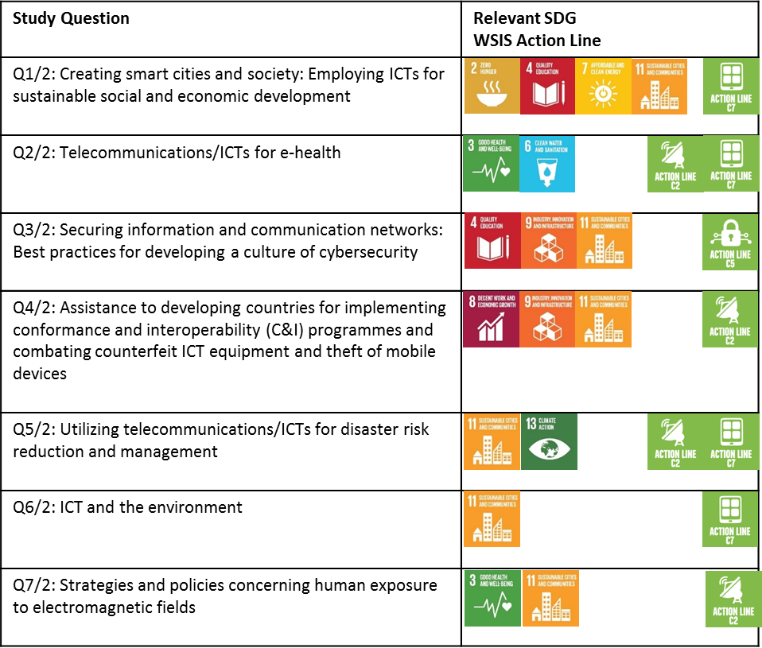

第1研究组图中文字：

|  |  |
| --- | --- |
| **研究课题** | **相关可持续发展目标 WSIS行动方面** |
| 第1/1号课题：发展中国家的宽带部署战略和政策 |  |
| 第2/1号课题：数字广播技术的过渡和采用以及部署新业务的战略、政策、规则和方法 |  |
| 第3/1号课题：包括云计算、移动服务和OTT在内的新兴技术：发展中国家面临的挑战和机遇以及经济和政策影响 |  |
| 第4/1号课题：确定与各国电信/ICT网络服务成本相关的经济政策和方法 |  |
| 第5/1号课题：农村和边远地区的电信/ICT |  |
| 第6/1号课题：消费者信息、保护和权利：法律、监管、经济基础、消费者网络 |  |
| 第7/1号课题：残疾人和有具体需求的其他群体的电信/信息通信技术（ICT）服务无障碍获取 |  |

第2研究组图中文字：

|  |  |
| --- | --- |
| **研究课题** | **相关可持续发展目标 WSIS行动方面** |
| 第1/2号课题：创建智慧城市及社会：利用ICT促进社会和经济的可持续发展 |  |
| 第2/2号课题：用于电子卫生的电信/ICT |  |
| 第3/2号课题：保障信息和通信网络的安全：培育网络安全文化的最佳做法 |  |
| 第4/2号课题：帮助发展中国家落实一致性和互操作性（C&I）项目以及打击假冒ICT设备和盗窃移动设备的行为 |  |
| 第5/2号课题：将电信/ICT用于降低和管理灾害风险 |  |
| 第6/2号课题：ICT与气候变化 |  |
| 第7/2号课题：与人体暴露于电磁场相关的战略和政策 |  |

\_\_\_\_\_\_\_\_\_\_\_\_\_\_